技术研发与服务汇总表
2016年5月——2018年10月
序号 | 项目名称 | 时间
1 | 钟楼区中小学生春季运动会 | 2016.5
2 | 十集电视纪录片《青果巷记忆》首播发布会 | 2016.6
3 | 2017常州国际民间艺术节开闭幕式 | 2016.10
4 | VIDEO GAMES LIVE 暴雪游戏音乐会2016常州、无锡站 | 2016.10
5 | 金坛水北镇文化周周演 | 2016.11
6 | 文化部“欢乐春节、精彩江苏”赴留尼汪慰问演出 | 2017.2
7 | 第五届荆川文化节暨海棠花会 | 2017.3
8 | 常州市泰村实验学校“六一”庆祝表彰会暨建校十五周年素质教育成果汇报会 | 2017.5
9 | 情满薛家迎中秋庆国庆晚会 | 2017.9
10 | 2017常州国际民间艺术周开闭幕式 | 2017.10
11 | 中吴网络盛典跨年晚会 | 2017.12
12 | 常州市第十五届运动会开幕式 | 2018.4
13 | 三井街道2018年“我爱我家”家文化艺术节 | 2018.5
14 | 2018常州国际民间艺术周开闭幕式 | 2018.9
15 | 2018常州文化100大型惠民行动开幕式 | 2018.9
16 | 常州市2018紫金文化艺术节 | 2018.10
17 | 常州市2019社区天天乐开幕式 | 2019.4
18 | 青春心向党 建功明星城——常州市纪念五四运动100周年主题团日 | 2019.4
19 | 江苏省少数民族传统体育表演项目赛 | 2019.6
20 | 2019常州市文化100大型惠民行动开幕式 | 2019.9

受市委宣传部、江苏广播电视总台邀请，我校原创舞蹈剧目《青果巷》
参与央视十套《探索.发现》栏目
十集电视纪录片《青果巷记忆》首播发布会
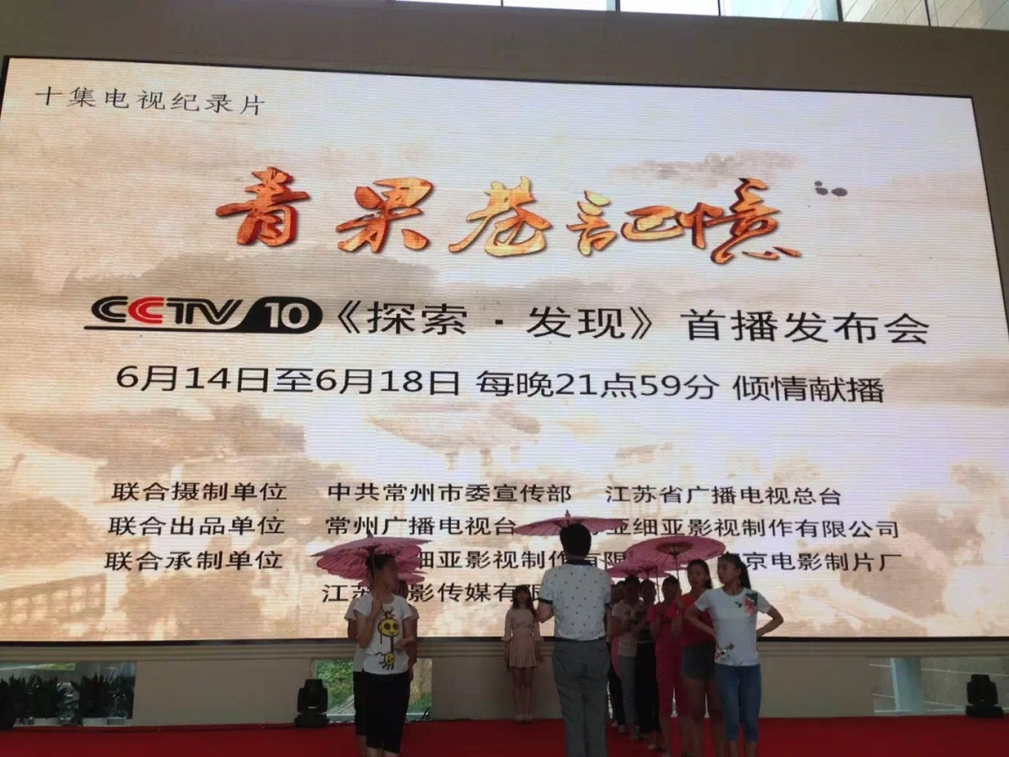

受中国文化部邀请我校原创舞蹈《溜溜的康定溜溜的情》
参与“欢乐春节、精彩江苏”赴留尼汪慰问演出
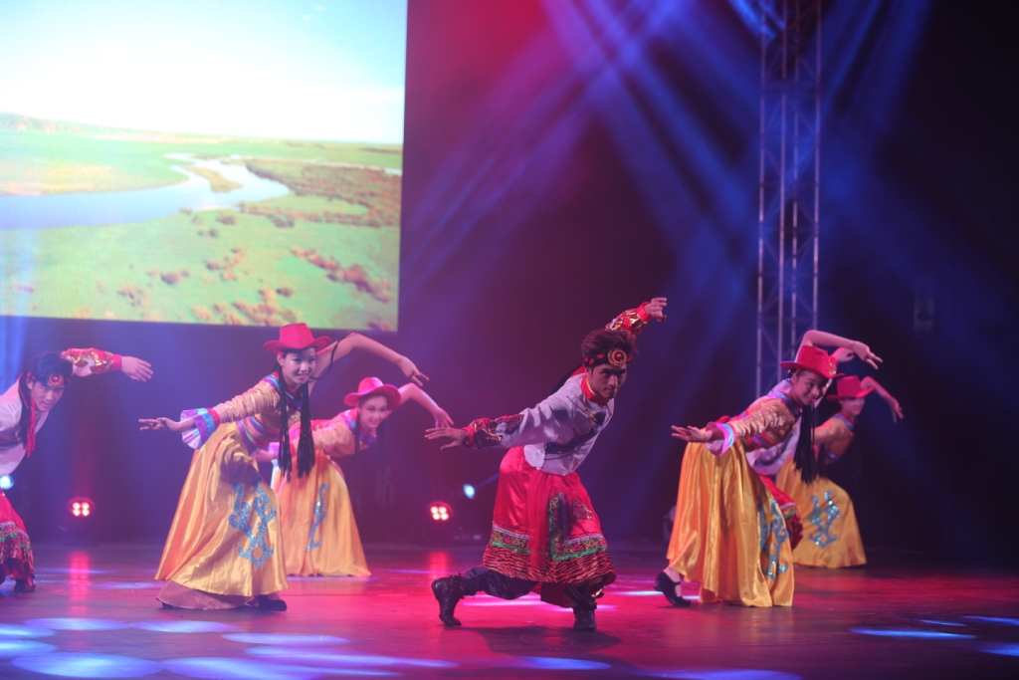

受市文广旅局邀请，我校原创舞蹈《天上草原》
参与2017国际民间艺术周闭幕式
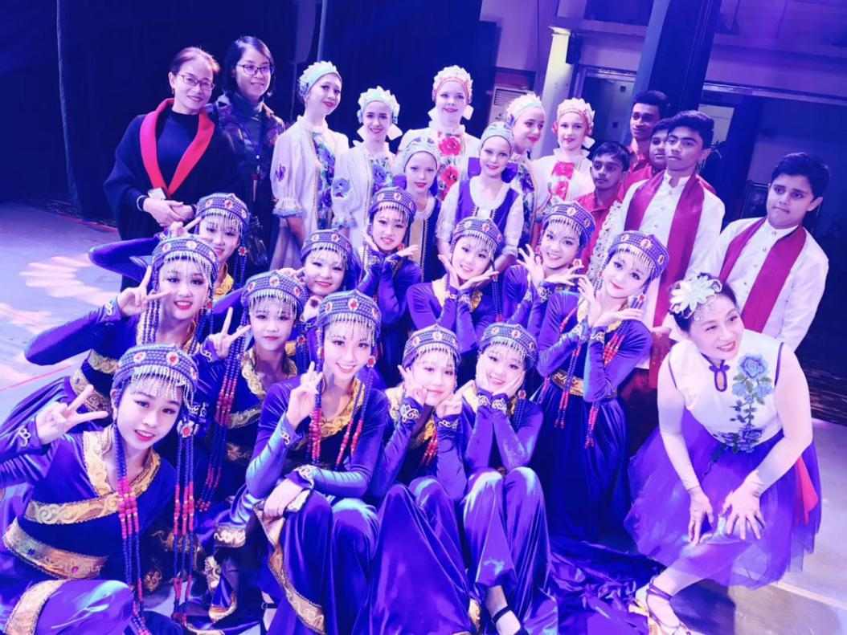

受泰村实验学校邀请，我校原创舞蹈《青春炫舞》
参与泰村实验学校“六一”庆祝表彰会暨建校十五周年素质教育成果汇报会
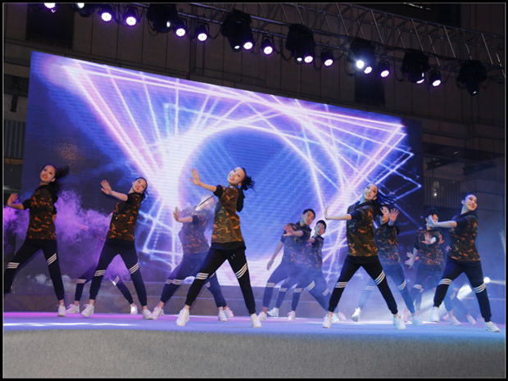

受南大街街道办邀请，我校服装、舞蹈专业原创大型敦煌服饰秀
“西瀛梦 文亨月 敦煌情”创意服饰文化视觉秀于西瀛里上演
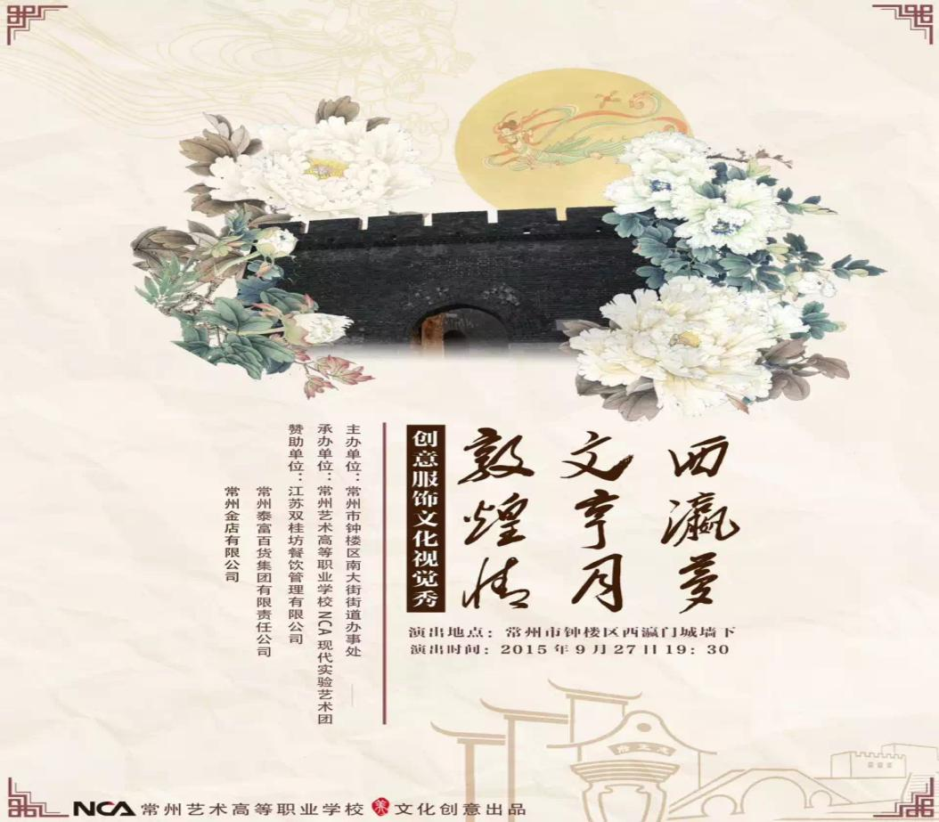

受市文广旅局邀请，我校舞蹈《溜溜的康定溜溜的情》
参与2018国际民间艺术周开幕式
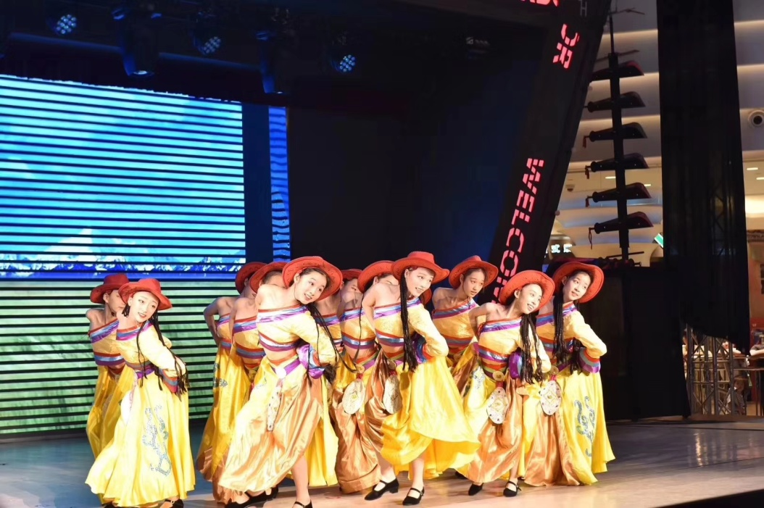

受三井街道邀请参加三井街道2018年“我爱我家”家文化艺术节
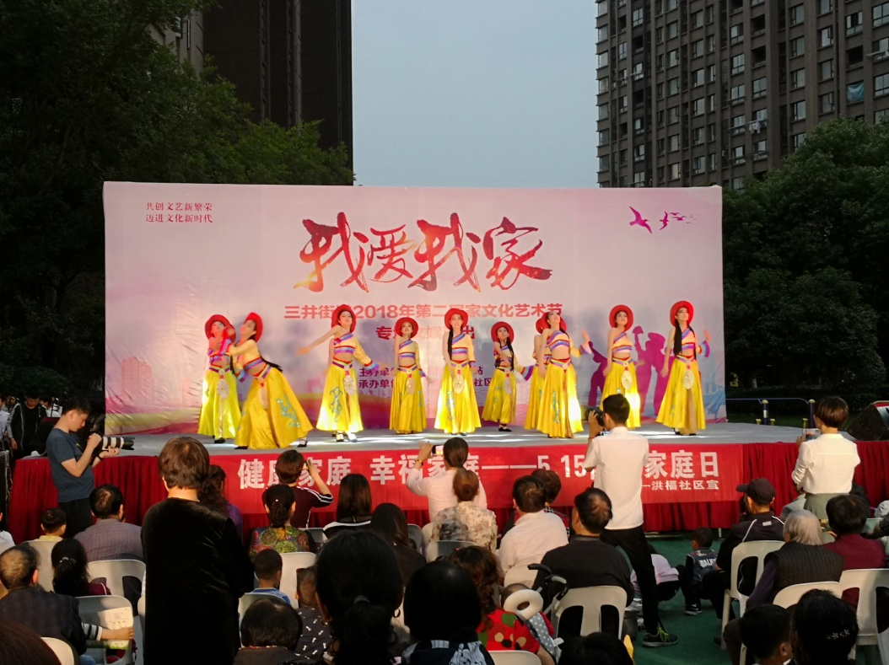

罗衣上 金玉玲珑 细思量
受市文广旅局邀请我校排演常州文化100大型惠民行动开幕大戏
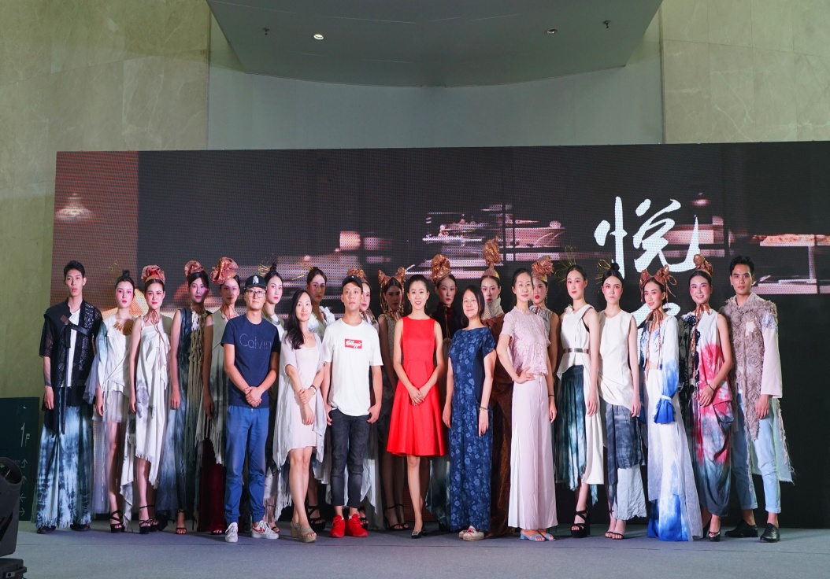

受体育局邀请参加常州市第十五届运动会开幕式《逐梦龙城》的编创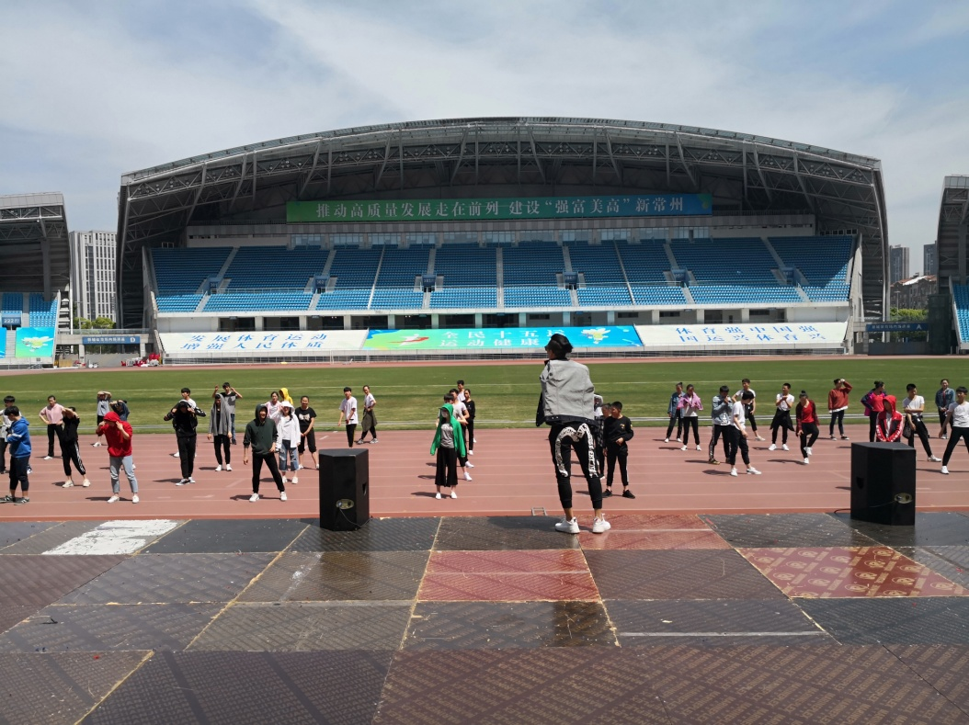

受市委宣传部邀请参加常州市2018紫金文化艺术节
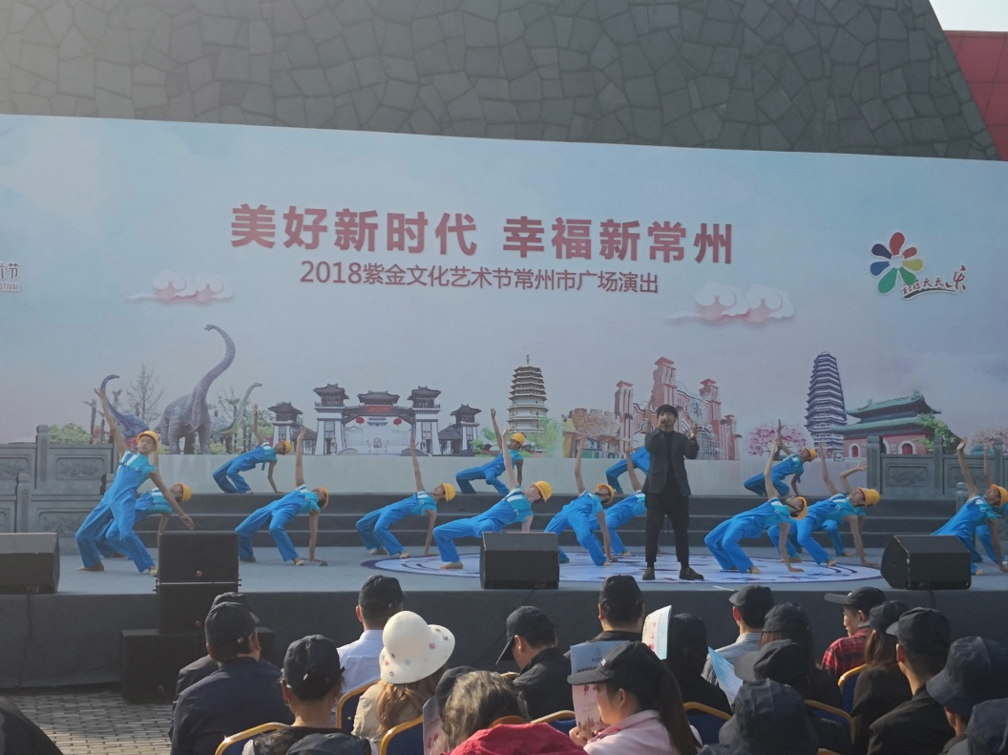

受市委宣传部、市文广旅局邀请参加常州市2019社区天天乐开幕式
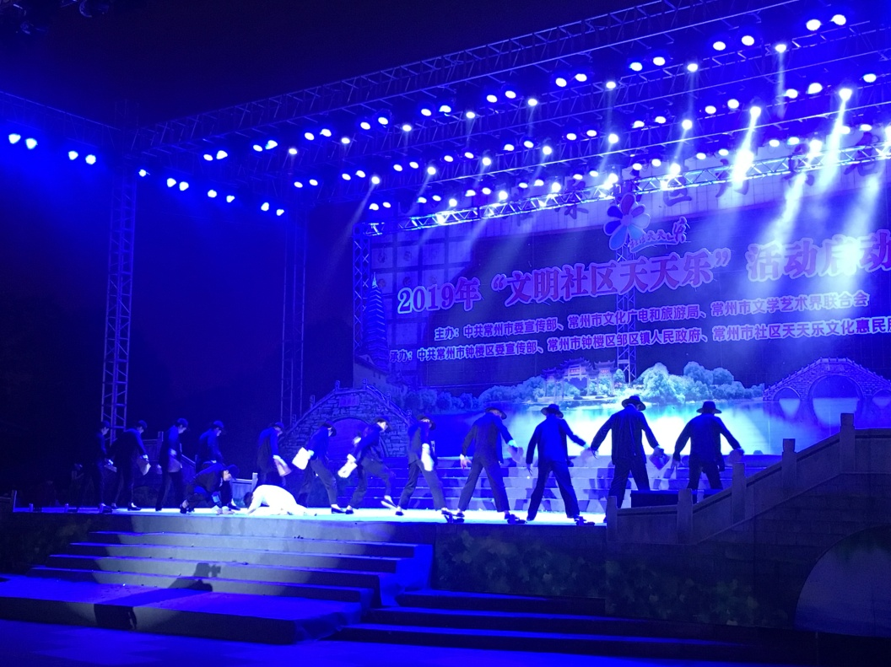

受常州市团委邀请参加
青春心向党 建功明星城——常州市纪念五四运动100周年主题团日
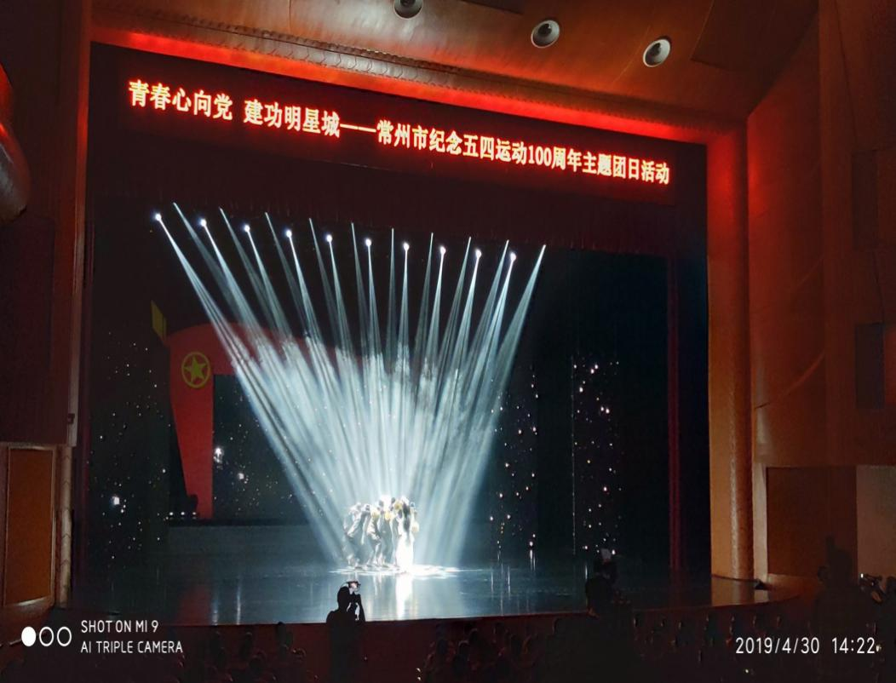

受西藏民族中学邀请参加江苏省少数民族传统体育表演项目赛